Міністерство освіти і науки України
Національний університет «Львівська політехніка»
Інститут комп’ютерних наук та інформаційних технологій
Кафедра автоматизованих систем управління

Звіт
до лабораторної роботи № 6
«Лабораторна робота - Команди файлової системи»
з дисципліни
Операційні системи

Виконав: студент гр. ОІ-21
Клус Ілля
Прийняв:
Ліскевич О.І.

Львів – 2025
Вступ
У цій лабораторній роботі ви будете використовувати команди CLI для керування файлами та теками у Windows.

Крок 1: Доступ до командного рядка Windows.
a. Увійдіть на комп’ютер. Обліковий запис ITEUser використовується як приклад облікового запису користувача в цій лабораторній роботі.
b. Для доступу до командного рядка Windows натисніть кнопку Пуск та введіть cmd. Виберіть Командний рядок або cmd.exe, щоб продовжити.

Крок 2: Створення та зміна каталогів.
На цьому кроці, ви будете використовувати команди: зміни каталогу (cd), створення каталогу mkdir, та перегляду вмісту каталогу ls.
Примітка: Каталог - це синонім для слова тека. Каталог та тека використовуються як ідентичні поняття у всій лабораторній роботі.

- Введіть cd у командному рядку.
Запитання: Який каталог є поточним?
C:\Users\klasi

- Наберіть в командному рядку dir та перегляньте список файлів та підкаталогів, що знаходяться в поточному каталозі.
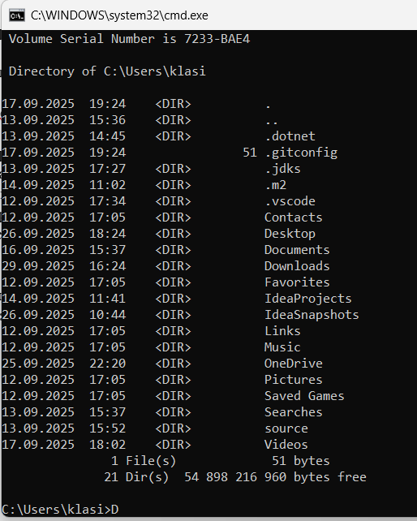

- У поточному каталозі використайте команду md, щоб створити три нові теки: ITEfolder1, ITEfolder12 та ITEfolder3. Введіть md ITEfolder1 і натисніть Enter. Створіть ITEfolder2 та ITEfolder3. (Note: Команда mkdir має таку саму функцію що і md.)

C:\Users\ITEUser> md ITEfolder1
C:\Users\ITEUser> md ITEfolder2 ITEfolder3

d. Наберіть dir для перевірки створення каталогів:

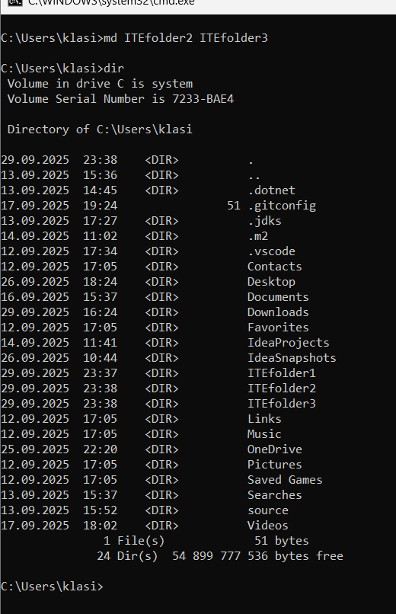

- Наберіть cd ITEfolder3 у командному рядку і натисніть Enter.
Запитання:
В якому каталозі ви зараз знаходитесь?
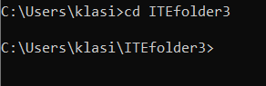

- Створіть ITEfolder4 в поточному каталозі. У теці ITEfolder4 створіть теку під назвою ITEfolder5. Використайте команду dir, щоб перевірити створення теки.
Запитання:
Яку команду чи команди ви використовували для створення вкладених тек? md
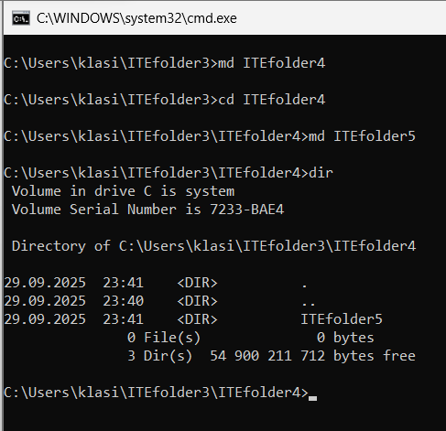

- Змініть каталог за необхідності, доки ви не перейдете в ITEfolder5
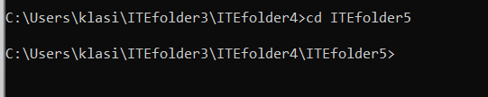

- Введіть cd .., щоб змінити поточний каталог. Кожен .. - це ярлик для переміщення на один рівень вверх в дереві каталогів.

Запитання:
Після виконання команди cd .., в якому зараз ви каталозі?
ITEfolder4

Яким буде поточний каталог, якщо ви введете цю команду у C:\Users\ITEfolder4? Users

Крок 3: Створення текстових файлів.

a. Перейдіть до каталогу C:\Users\ITEUser\ITEfolder1. Введіть в рядку cd ..\ITEfolder1.
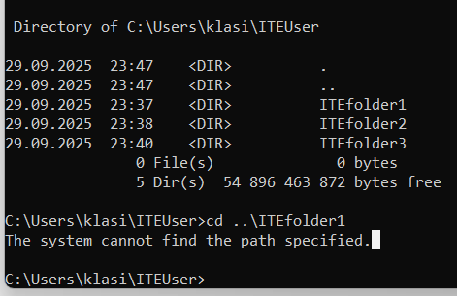

b. Введіть в командному в рядку echo This is doc1.txt > doc1.txt. Команда echo використовується для відображення повідомлення в командному рядку. Символ > використовується для перенаправлення повідомлення з екрана у файл. Наприклад, у першому рядку повідомлення This is doc1.txt переспрямовується в новий файл під назвою doc1.txt. Використовуйте команду echo та > для перенаправлення створення цих файлів: doc2.txt, file1.txt, та file2.txt.

C:\Users\ITEUser\ITEfolder1> echo This is doc1.txt > doc1.txt C:\Users\ITEUser\ITEfolder1> echo This is doc2.txt > doc2.txt C:\Users\ITEUser\ITEfolder1> echo This is file1.txt > file1.txt C:\Users\ITEUser\ITEfolder1> echo This is file2.txt > file2.txt

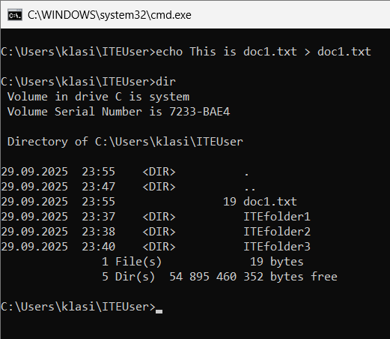

c. Використовуйте команду dir для перевірки файлів у теці ITEfolder1.
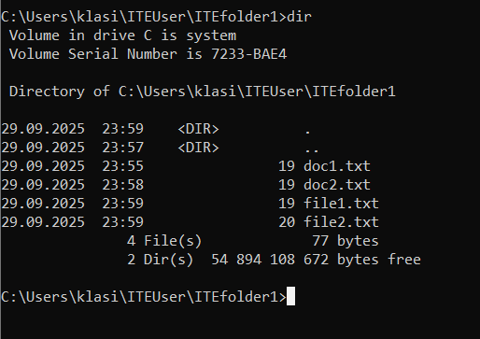

d. Використовуйте команду more або type для перегляду вмісту новостворених текстових файлів.
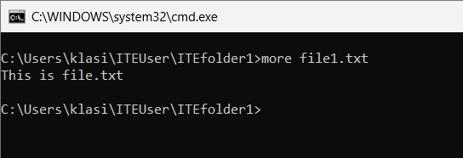

Крок 4: Копіювання, видалення та переміщення файлів.

- В командному рядку наберіть move doc2.txt C:\Users\ITEUser\ITEfolder2 для переміщення файлу doc2.txt до каталогу C:\Users\ITEUser\ITEfolder2.
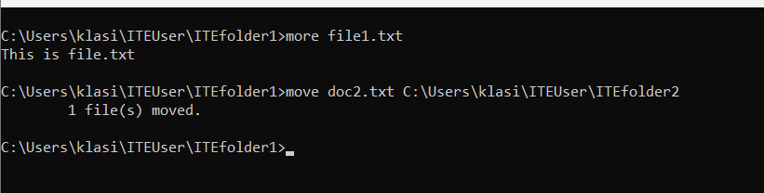

- Введіть dir у командному рядку, щоб переконатися, що doc2.txt більше не знаходиться в поточному каталозі.
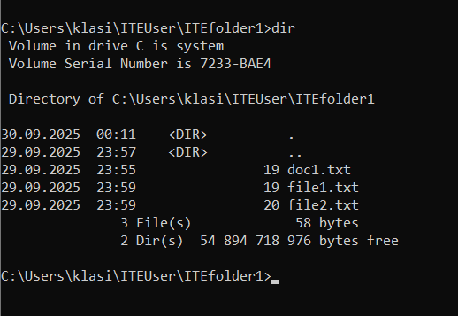

- Перейдіть до каталогу C:\Users\ITEUser\ITEfolder2 для зміни каталогу на ITEfolder2. Введіть dir у командному рядку, щоб переконатися, що doc2.txt переміщено.
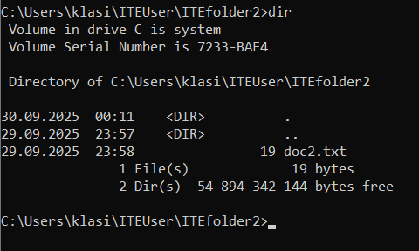

- Введіть copy doc2.txt doc2_copy.txt для створення копії файлу doc2.txt. Введіть dir у командному рядку, щоб переконатися, що файл був створений.

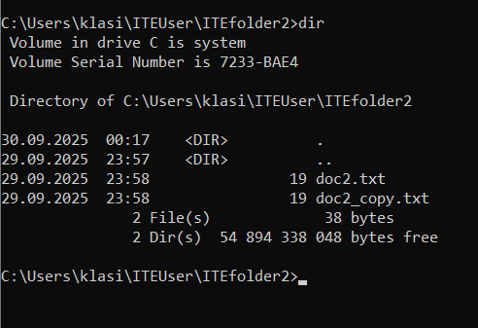

- Використайте команду move для переміщення doc2_copy.txt до ITEfolder1. Введіть move doc2_copy.txt ..\ITEfolder1.

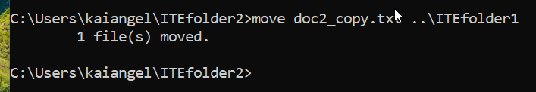

f. Копію файлу doc2.txt можна створити в новому місці за допомогою команди copy. В командному рядку введіть copy doc2.txt ..\ITEfolder1\doc2_new.txt.

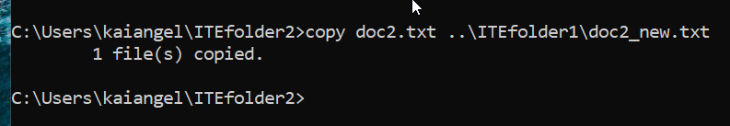

- Файл doc2.txt можна також перемістити в нове місце з новим ім'ям файлу за допомогою команди move. В командному рядку введіть move doc2.txt ..\ITEfolder1\doc2_new.txt.
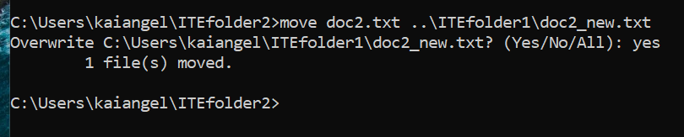

- Не виходячи з поточного каталогу, введіть dir ..\ITEfolder1 для перегляду вмісту в ITEfolder1.
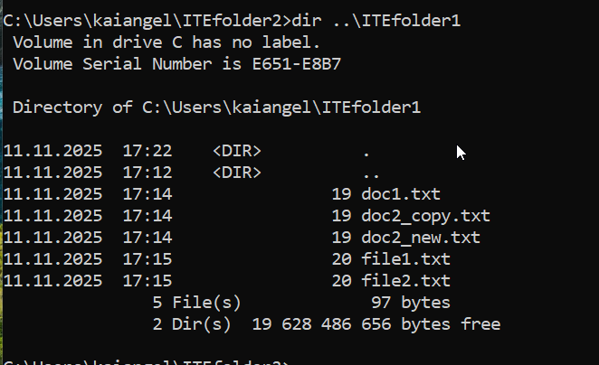
- Змініть поточний каталог на ITEfolder1. Введіть в командному рядку cd ..\ITEfolder1.
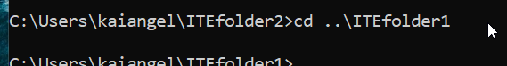
- Перемістіть file1.txt і file2.txt у ITEfolder3. Щоб перемістити всі файли, що містять слово file в ITEfolder3 за допомогою однієї команди, використовуйте символ підстановки (*), щоб представити один або кілька символів. Введіть move file* ..\ITEfolder3.
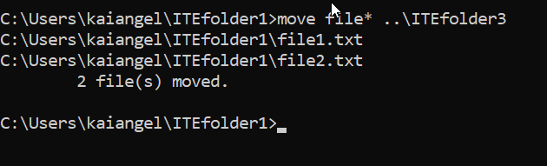
- Щоб переглянути вміст файлу doc2_new.txt, використайте команду type чи more.
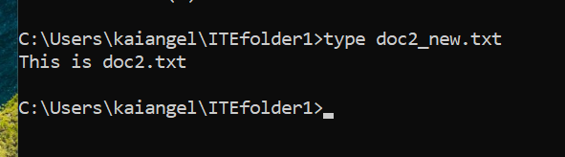

- Використайте команду ren для перейменування doc2_new.txt в doc3.txt. Використовуйте команду dir, щоб відобразити вміст поточного каталогу
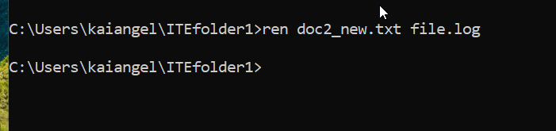

- Використовуйте команду more або type для перегляду вмісту нового перейменованого текстового файлу file.log.
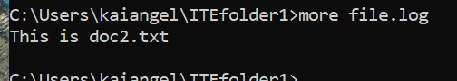

- Щоб видалити файл або декілька файлів, скористайтеся командою del із назвами файлів в командному рядку.

Запитання:
Яку єдину команду ви б використали для видалення всіх файлів з doc2 у назві файлу? Використовуйте команду для видалення файлів з doc2 у назві файлу. del *doc2*

Яку команду ви використали для видалення всіх файлів у каталозі? Використовуйте команду для видалення файлів. del *.*

Крок 5: Використання команд xcopy та robocopy.

- Перегляньте вміст ITEfolder3.
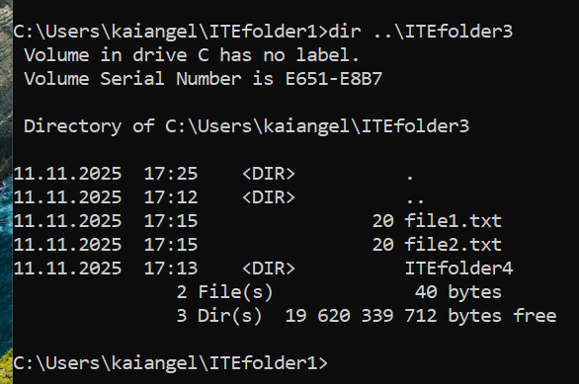
- Введіть в командному рядку xcopy ..\ITEfolder3 . щоб скопіювати вміст ITEfolder3 до ITEfolder1. Зверніть увагу на . в кінці команди. Це ярлик для поточного каталогу.
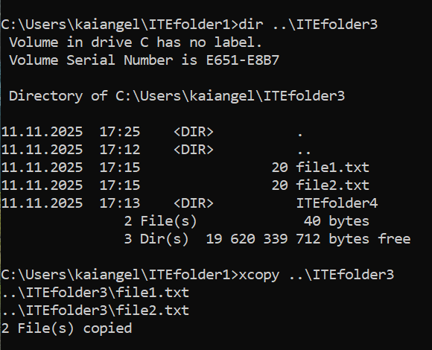

- В командному рядку введіть dir для відображення вмісту ITEfolder1. Тільки файли з ITEfolder3 були скопійовані в ITEfolder1. Каталог ITEfolder4 не був скопійований у ITEfolder3.
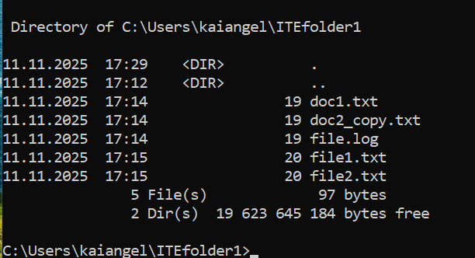
- Використовуйте help xcopy або xcopy /? щоб визначити, який ключ дозволив би команді xcopy скопіювати всі файли та каталоги.

Який параметр дозволяє копіювати всі файли та каталоги, включаючи порожні каталоги? /E

- Оскільки ITEfolder4 - це підтека, а ITEfolder5 - це і підтека, і порожня тека, то параметр /E необхідний для копіювання всього вмісту ITEfolder3 та порожньої підтеки. Введіть в командному рядку xcopy /E ..\ITEfolder3 . для копіювання файлів. Коли буде запропоновано, введіть a , щоб дозволити перезапис існуючих файлів

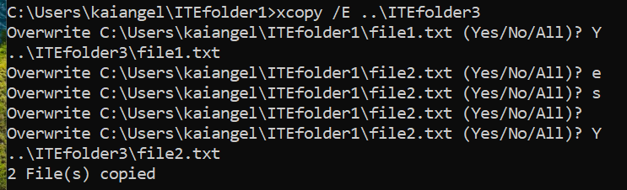

- Переконайтесь, що ITEfolder4 та ITEfolder5 також були скопійовані в ITEfolder1.
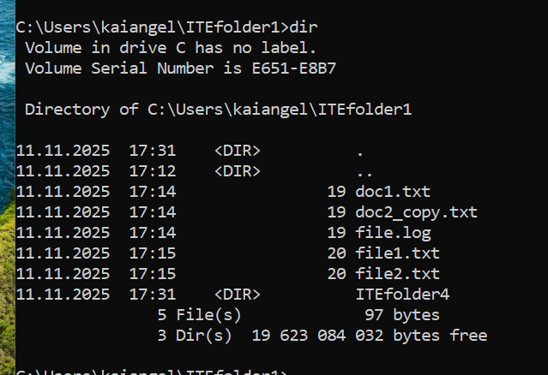

- Команда robocopy також може використовуватися для копіювання вмісту каталогу до нового пункту призначення. Команда robocopy має більше можливостей, ніж вбудована команда Windows copy та xcopy, наприклад, відновлення копіювання після сбою мережі, пропуск файлів, звірка схожих файлів в теках призначення, і дзеркально відображати каталог, зберігаючи каталог призначення синхронізованим з вихідним каталогом. Скопіюйте вміст ITEfolder4 у теку ITEUser за допомогою команди robocopy
Robocopy
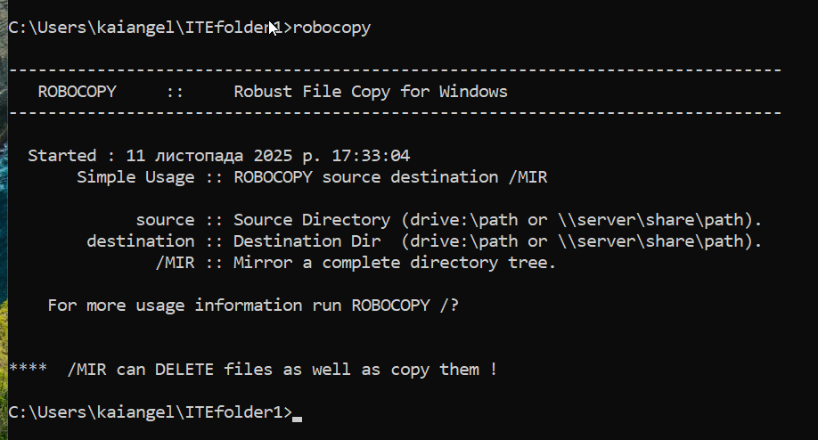

- Перейдіть до C:\Users\ITEUser, щоб перевірити, чи тека ITEfolder5 скопійована.xd//
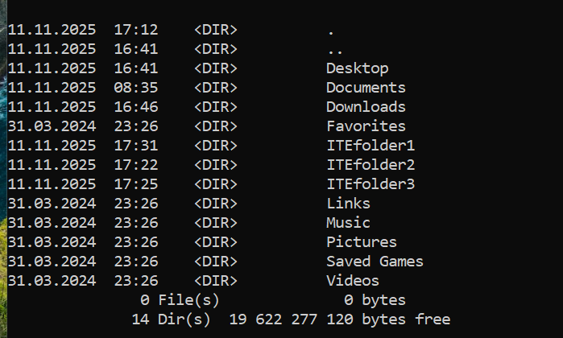

Крок 6: Видалення каталогів.

- Використовуйте rd ITEfolder2, щоб видалити порожній каталог і переконатися, що каталог був видалений.
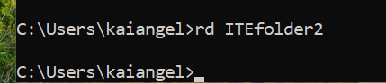
- Перейдіть до каталогу C:\Users\ITEUser\ITEfolder3.
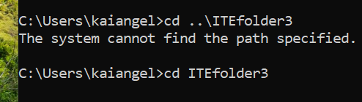
- Використовуйте rd ITEfolder1 для видалення каталогу. Перевірте видалення каталогу за допомогою команди dir.
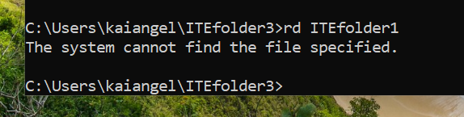

- Використайте команду rd /? для визначення ключа, що дозволяє видалити не порожній каталог.
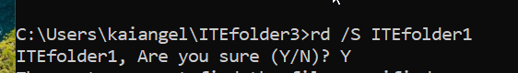

- Використовуйте відповідні команди, щоб видалити всі текстові файли та теки, створені в цій лабораторній роботі. Введіть exit, щоб закрити вікно командного рядка.

Висновок
У ході виконання лабораторної роботи №6 «Команди файлової системи» було закріплено навички роботи з командним рядком Windows (CLI) для управління файлами, каталогами та копіюванням даних.
Під час виконання завдань я ознайомився з основними командами файлової системи — cd, md (mkdir), dir, echo, type, copy, move, ren, del, rd, а також з розширеними командами xcopy та robocopy. Було створено та змінено структуру каталогів, виконано копіювання, переміщення, перейменування й видалення файлів та тек.
Я навчився використовувати символи підстановки (*, ?) для масового керування файлами, працювати з перенаправленням виводу у файли через echo >, а також застосовувати параметри команд для розширеного керування.
Зокрема, я дізнався, що параметр /E у команді xcopy дозволяє копіювати всі файли та каталоги, включно з порожніми. Також ознайомився з можливостями robocopy, яка забезпечує більш гнучке та надійне копіювання й синхронізацію даних.
У результаті виконання роботи я отримав практичний досвід використання командного рядка для роботи з файловою системою Windows, навчився створювати, переглядати, копіювати, переміщати, перейменовувати й видаляти файли та каталоги.

Отже, мета лабораторної роботи досягнута — набуті навички ефективного керування файловою системою за допомогою команд CLI у Windows.

